团队章程

变更记录
*A - 增加 M - 修订 D - 删除
变更  版本号 | 日期 | 变更类型  （A*M*D） | 编写 | 评审 | 批准 | 变更摘要
V1.0 | 2021-01-05 | A | 金震 | 吕会军 | 吕会军 | 制定

团队章程
项目名称: RAS
一 团队结构

团队组织架构图

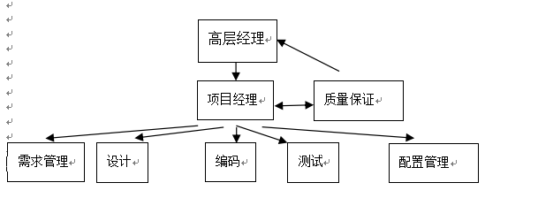

关键角色与职责权利描述
高层经理：听取项目经理及其他人员关于项目执行情况的汇报，及时了解项目状态，解决项目的重要问题、参与项目的重大决策
项目经理：对项目成败负责，负责项目的整体管理工作，包括进行过程裁剪、制定项目计划、进行项目监控、执行项目风险管理、度量分析项目数据、进行项目的技术/管理重大决策等。
需求管理人员：主要负责项目的需求开发和需求管理工作，确保需求得到客户的确认，并管理需求的变更。
设计人员：主要负责项目的技术方案选型、整体架构设计工作，确保设计满足需求；并进行产品集成构建工作，确保集成的产品能够运行
编码人员：主要负责具体模块的详细设计、代码实现工作，并确保模块功能满足需求
测试人员：主要负责产品的集成/系统测试工作，尽可能多的发现BUG，并确认产品功能、性能满足客户需求
配置管理人员：负责项目的配置管理工作，确保配置项和基线的一致性和完整性
质量保证人员：负责对项目进行审计，确保项目遵循流程规范，并跟踪不一致问题直到解决
团队成员内外部接口描述
项目内部：团队成员向项目经理汇报工作，团队成员按照项目的生命周期和开发流程互相协作。
项目外部：项目经理是项目外的主要接口人，负责维护和项目外的其它干系人的关系，项目其他人员协助项目经理。
二 团队运作准则
任务在团队间的传递机制(如：任务如何分配)
每位成员都有各自的工作岗位，项目经理按照岗位给每位成员分配任务。
工作检查、监督和批准职责（如:如何检查、监督项目工作、批准交付物）
团队每天/每周开例会向项目经理汇报项目进展情况；项目经理控制项目的进度情况；完成的工作产品需要经过QA的规范性检查，技术评审或测试才能正式发布
工作交付和评价工作成果机制（入：如何提交交付物、如何对交付物进行评价）
项目成员的工作产品完成后提交到开发库，等待评审或测试，评审、测试通过后，提交到受控/基线库
团队报告关系、报告内容（如：团队间汇报的时机和频率、汇报的内容）
团队每天/每周开例会，团队成员向项目经理汇报项目进展情况、存在的问题等。
工作进展的度量方法（如：如何度量工作完成情况，50/50法则、0/100法则等）
采用0/100法则度量任务的进展情况，如果某个任务没有完成则认为完成价值为0，直到任务完成，满足任务完成标准才认为挣得的所有的价值，即为100%完成

